UNA ODA A LOS COLORES DE LA NATURALEZA:
EL RIVIERA DE BAUME & MERCIER

La colección Riviera sigue dando vida a las múltiples facetas de la Costa Azul por medio de cuatro nuevos modelos elegantes: dos de espíritu distinguido y dos de estética más deportiva, que reflejan el estilo emblemático y desenfadado de este destino de fama internacional. Cada uno de ellos rinde un homenaje luminoso a los colores del paisaje, que adopta su relieve cromático en contacto con la vegetación, la roca y el mar.

Con la autenticidad y la pasión por el tiempo que lo caracteriza desde 1973, el reloj Riviera traslada a sus admiradores sus diferentes miradas de un lugar mítico, sinónimo de libertad y naturaleza. La colección Riviera revolucionó los códigos relojeros al desvelar por primera vez una caja dodecagonal. Consiguió combinar el refinamiento sobrio con la naturalidad de un modelo de alta calidad y fácil de llevar. Su diseño del tiempo se inspira en una búsqueda estética y armoniosa. En su interior late la energía del espíritu bohemio y elegante de todas las Rivieras del mundo.

El arte de la forma y el arte de vivir se dan cita para hacer del Riviera un reloj único: una interpretación relojera de la libertad con estilo.



La inspiración cromática del paisaje de la Costa Azul

Los nuevos relojes Riviera reflejan los tonos vegetales, minerales y marinos de los contrastes del paisaje mediterráneo. Las esferas verdes del Riviera M0A10770 y el Riviera M0A10763 evocan las pinedas que dominan el mar y jalonan los macizos arbolados a lo largo del litoral, en siluetas estilosas elevadas hacia el cielo o ligeramente curvadas hacia un horizonte improvisado por el viento.
La esfera terracota (término de procedencia italiana que hace referencia al barro cocido), del Riviera M0A10764 recuerda al color intenso y cálido de la tierra, la del macizo del Esterel y su cadena montañosa de rocas volcánicas incandescentes. Irisado de día por los rayos del Sol, este ocre rosa anaranjado brilla al atardecer, como el traje luminoso con que se adorna la Costa Azul en su vida nocturna festiva legendaria.
La esfera azul oscuro del Riviera M0A10768 toma prestadas del mar sus profundidades misteriosas y oníricas. Es una invitación a zambullirse en sus aguas vivificantes o navegar al compás de sus olas.

El trabajo minucioso de estas esferas hace vibrar los matices sutiles de cada uno de estos colores, realzados por su decoración ondulada transferida transparente o tono sobre tono según los modelos. La luz irradiada se esculpe para exaltar todos sus detalles.

La versatilidad elegante y deportiva del Riviera

Con el Riviera, Baume & Mercier imagina en 1973 un reloj de elegancia deportiva. Este es uno de los primeros relojes deportivos de acero del mundo. Encarna asimismo un estilo elegante en acero, y no en oro como establecen los dictados del momento. Desde entonces, esta doble identidad se transmite a lo largo de las generaciones de la colección, alternando acero, oro/acero y oro macizo, y retomando también los códigos de los relojes de buceo. En 2004, la cuarta generación distingue entre dos líneas: una clásica, que enriquece la esfera con diferentes materiales y configuraciones; y una deportiva, que refuerza su aspecto atlético al dotar su bisel de cuatro tornillos. 2023 marca la creación de modelos femeninos refinados y engastados.

Los nuevos Riviera culminan esta aspiración.

Los Riviera M0A10770 y M0A10764 ofrecen acabados muy elegantes: una esfera respectivamente de zafiro ahumado y lacada con satinado soleil, un bisel de acero inoxidable pulido y satinado soleil, y un brazalete de acero inoxidable pulido y satinado. El Riviera M0A10770 presenta números romanos, índices y agujas doradas. Desde un punto de vista técnico, este modelo late al ritmo de un movimiento automático Manufactura Baumatic, como culminación de su sofisticación. La esfera de color terracota del Riviera M0A10764 pone de relieve el refinamiento de esta pieza unisex.

Con un enfoque masculino y deportivo, los Riviera M0A10763 y M0A10768 poseen un bisel de acero ADLC granallado, fijado mediante cuatro tornillos de acero ADLC granallado, y una correa de caucho. Esta apuesta estilística refuerza el espíritu deportivo de estos dos relojes.

Riviera M0A10770: una esfera verde inspirada en las pinedas que dominan el litoral desde la altura

Un sutil juego de sombras y luces, como el que se produce con el balanceo de las ramas de los pinos, realza su esfera de zafiro verde ahumado. La decoración ondulada icónica del Riviera aparece aquí en un formato transferido transparente que resalta sus formas. El tiempo transcurre majestuosamente entre los números romanos e índices ribeteados dorados recubiertos con Super-LumiNova blanca (emisión azul), las agujas de las horas y los minutos doradas facetadas, recubiertas también con Super-LumiNova blanca (emisión azul), y el segundero dorado. La fecha se muestra en una ventanilla ampliada a las 3 horas.

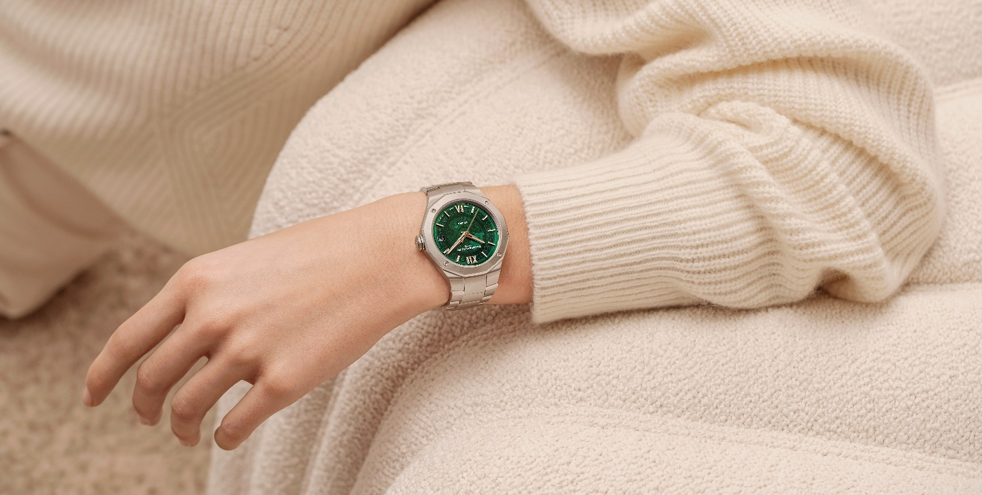

La caja de acero inoxidable pulido y satinado luce las proporciones perfectas características de Baume & Mercier: 39 mm de diámetro y 10,2 mm de grosor. El cristal de zafiro abombado irrayable con tratamiento antirreflejo en ambas caras la protege. El bisel, fijado con cuatro tornillos de acero pulido y con acabados igualmente refinados, es de acero inoxidable pulido y satinado soleil. El cristal de zafiro del fondo dodecagonal, fijado con cuatro tornillos de acero, revela la belleza del mecanismo relojero. El fondo puede grabarse. La corona octogonal libre de acero, rematada con delicadeza con un estiloso hilo verde en el mismo tono de la esfera, está grabada con el emblema de la Maison, la letra Phi, en relieve.

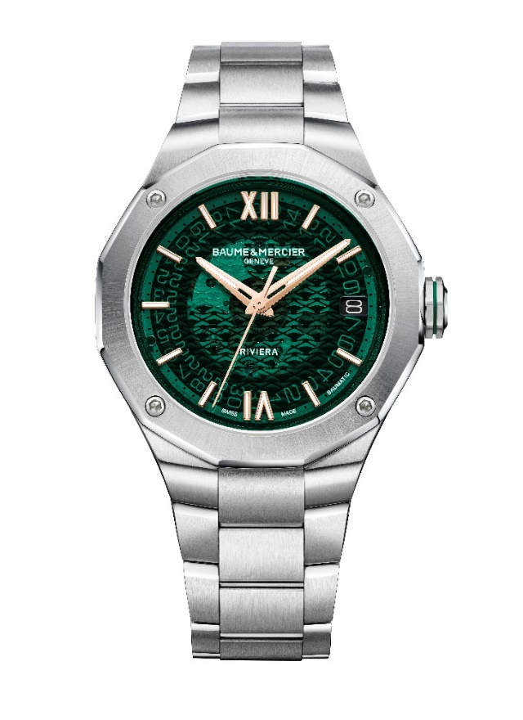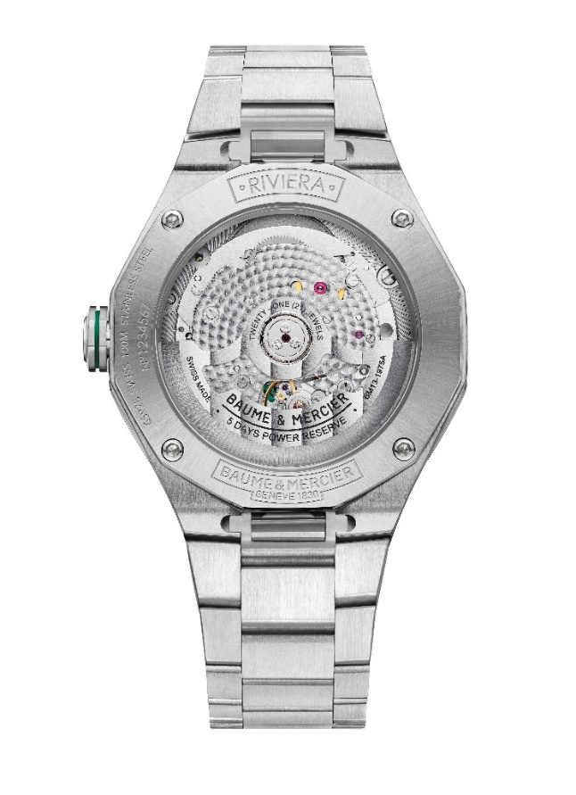

El brazalete integrado de tres hileras de acero inoxidable pulido y satinado prolonga la elegancia del reloj. El sistema intercambiable muy fiable y robusto que incorpora permite cambiarla sin herramientas.
Su triple cierre desplegable, de acero inoxidable, está provisto de pulsadores de seguridad. Como todos los Riviera, es ajustable para facilitar el ajuste y el confort.

La belleza de este reloj se ve realzada por la excelencia relojera del movimiento automático Manufactura Baumatic que le da vida. Toda una proeza de precisión, durabilidad y robustez, este le garantiza una precisión de alto nivel, una reserva de marcha de 5 días (120 horas) y una protección contra los campos magnéticos cotidianos. Además, todas las personas que se registren con este fin en el sitio web de Baume & Mercier podrán obtener una ampliación de garantía de 6 años además de los 2 años de garantía internacional estándar, hasta un total de 8 años: www.baume-et-mercier.com. Este modelo también posee una frecuencia de 4 Hz (28.800 vph) y una hermeticidad de 10 ATM (aprox. 100 m).

Riviera M0A10764: una esfera terracota como la roca incandescente del macizo del Esterel

Con un diseño dodecagonal muy estructurado, el Riviera parece seguir el relieve del paisaje mediterráneo. El color terracota de su esfera lacada con satinado soleil es una representación simbólica y ardiente de la roca que cubre el macizo del Esterel. También es una magnífica réplica del Sol y los reflejos luminosos que contribuyen a la magia del lugar. Sobre un fondo con decoración ondulada transferida transparente, las horas y los minutos desfilan entre unos números romanos e índices ribeteados rodiados, y unas agujas rodiadas facetadas, todo ello recubierto con Super-LumiNova blanca (emisión azul). Las agujas del segundero aparecen rodiadas. La fecha se visualiza en una ventanilla a las 3 horas.

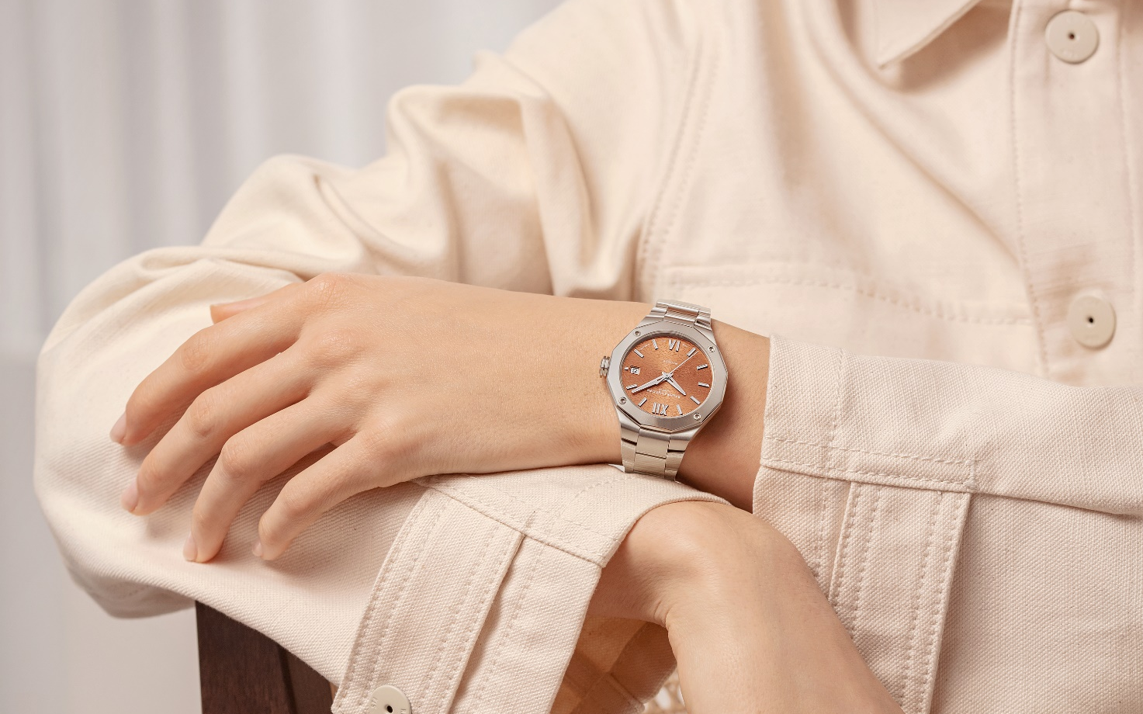

La finura de la caja de este modelo unisex se refleja en la armonía de sus proporciones: 36 mm de diámetro y 9,5 mm de grosor. De acero inoxidable pulido y satinado, está protegida por un cristal de zafiro con tratamiento antirreflejo en ambas caras. El bisel es asimismo de acero inoxidable pulido y satinado soleil, fijado con cuatro tornillos de acero pulido. El fondo dodecagonal, recubierto con un cristal de zafiro y fijado con cuatro tornillos de acero pulido, se puede grabar. La corona octogonal libre está decorada con la letra Phi en relieve.

El brazalete integrado de acero inoxidable pulido y satinado consta de tres hileras. Puede cambiarse fácilmente, sin necesidad de herramientas, gracias a su sistema intercambiable muy fiable y robusto. El triple cierre desplegable es de acero inoxidable con pulsadores de seguridad y cómodo ajuste.

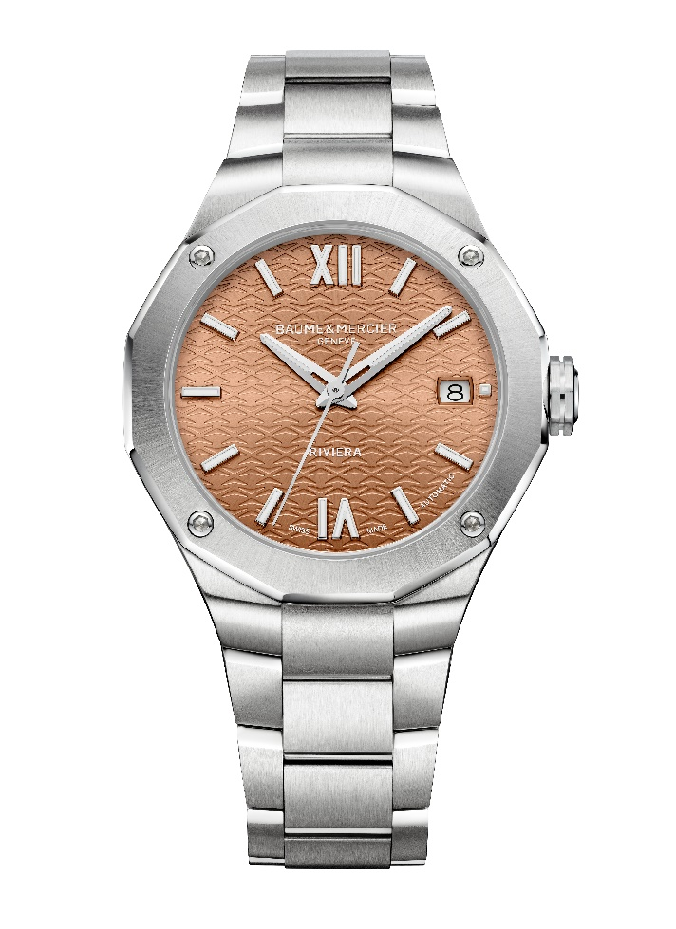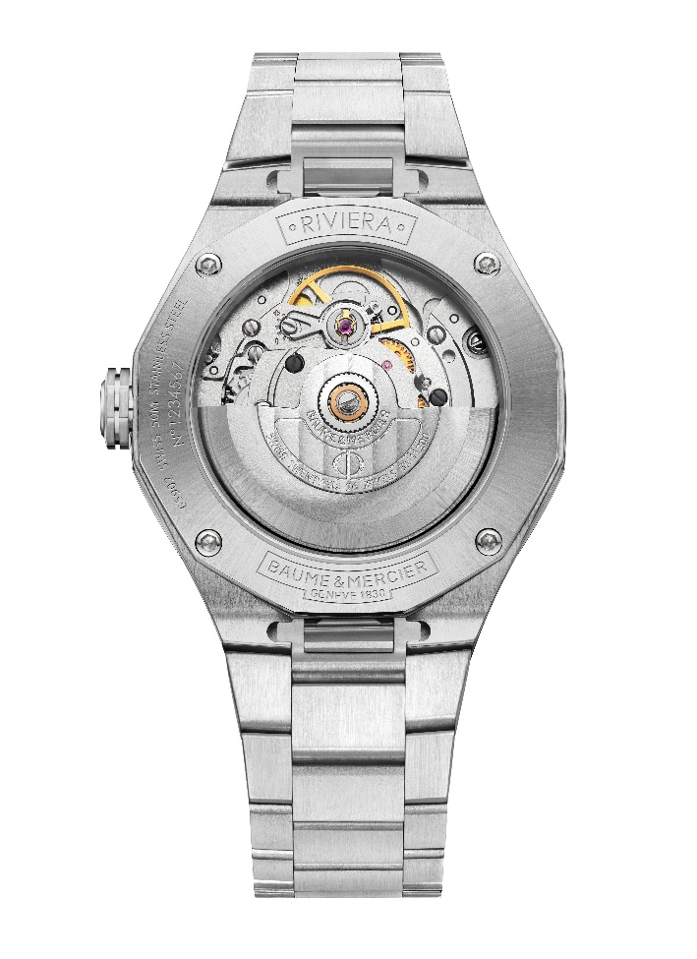

Un movimiento automático impulsa este delicado reloj, con una reserva de marcha de 38 horas, una frecuencia de 4 Hz (28.800 vph) y una hermeticidad de 5 ATM (aprox. 50 m).

Riviera M0A10763: una esfera verde oscuro que evoca la exuberante vegetación del Mediterráneo

Otra tonalidad verde inspirada en la naturaleza da vida a este Riviera que rinde homenaje a las cautivadoras especies vegetales de la región. Los acabados satinados soleil, lacados y tintados de su esfera verde oscuro con decoración ondulada tono sobre tono emulan un paisaje idílico donde las indicaciones horarias aparecen con gran claridad. Los números romanos e índices ribeteados rodiados están recubiertos con Super-LumiNova (emisión azul), al igual que las agujas de las horas y los minutos facetadas rodiadas. El segundero también está rodiado. La fecha se visualiza a las 3 horas.
La caja de este reloj, de 42 mm de diámetro y 10,6 mm de grosor, es de acero inoxidable pulido y satinado. El cristal de zafiro abombado irrayable con tratamiento antirreflejo en ambas caras la protege. Su estética deportiva se realza mediante un bisel de acero ADLC granallado, fijado mediante cuatro tornillos de acero ADLC granallado. La elección tanto de los materiales como de la tonalidad sublima el contraste entre la caja, el bisel y la correa. Todos los elementos se realzan entre sí en un equilibrio presente sistemáticamente en las creaciones de Baume & Mercier. El sentido del detalle, otra prioridad de la Maison, se revela en el filete negro que adorna la corona octogonal libre de acero, grabada con la letra Phi. El fondo dodecagonal está protegido con un cristal de zafiro y fijado con cuatro tornillos de acero. Puede grabarse a medida.

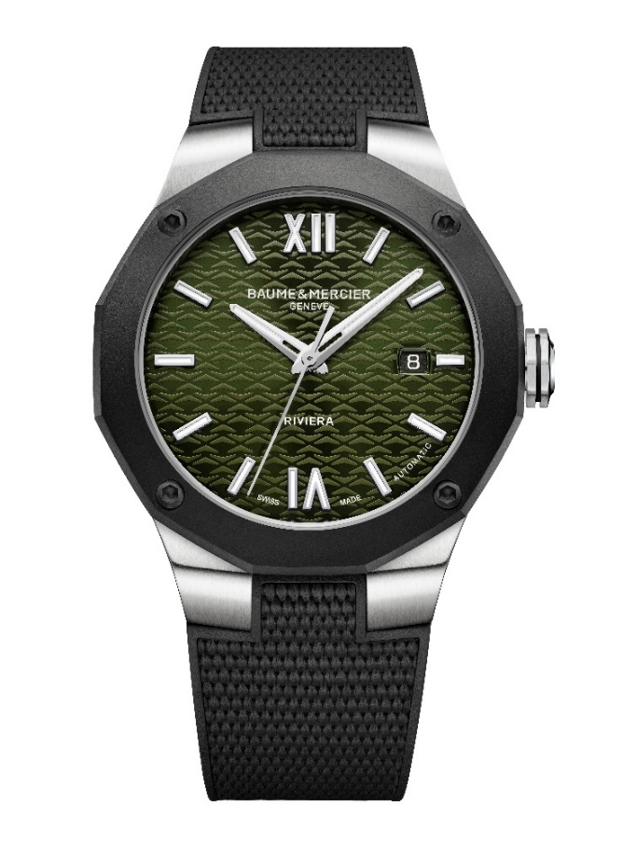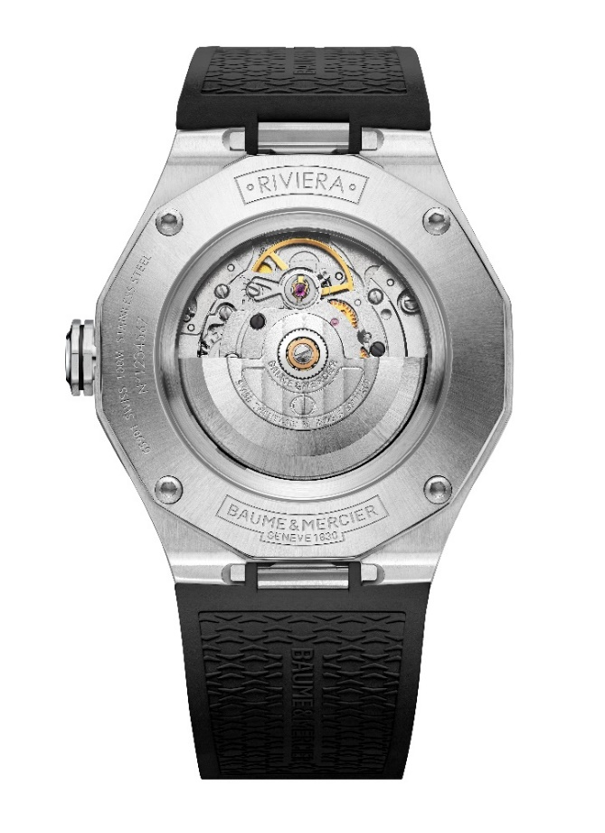
Este reloj de aspecto deportivo se acompaña de una correa integrada de caucho negro con decoración de lona. Es intercambiable gracias a un sistema muy fiable y robusto que permite cambiarla sin herramientas.
Se cierra con una triple hebilla desplegable de acero inoxidable con pulsadores de seguridad y cómodo ajuste.

Se impulsa gracias a un movimiento automático que le ofrece una reserva de marcha de 38 horas y una frecuencia de 4 Hz (28.800 vph). Su hermeticidad es de 10 ATM (aprox. 100 m).

Riviera M0A10768: una esfera azul oscuro que se hace eco de las oníricas profundidades marinas

Como una invitación a penetrar en los misterios submarinos sumergiéndose en sus aguas azul marino, la esfera azul oscuro con satinado soleil lacada y tintada nos subyuga y nos transporta a un universo cuya decoración ondulada tono sobre tono parece conocer el secreto. El tiempo adopta así otra dimensión.

Se materializa mediante números romanos, índices ribeteados, y agujas de las horas y los minutos facetadas, todo ello rodiado y recubierto con Super-LumiNova (emisión azul). El segundero está rodiado. La fecha se muestra en una ventanilla a las 3 horas.

La caja de acero inoxidable pulido y satinado, de 42 mm de diámetro y 10,6 mm de grosor, está protegida por un cristal de zafiro irrayable con tratamiento antirreflejo en ambas caras. El bisel de acero ADLC granallado, fijado con cuatro tornillos de acero ADLC granallado, crea un efecto estilístico muy marcado. El fondo dodecagonal, protegido asimismo por un cristal de zafiro y fijado con cuatro tornillos de acero, se puede grabar. La corona octogonal libre de acero se remata con un filete negro y la letra Phi grabada en relieve.

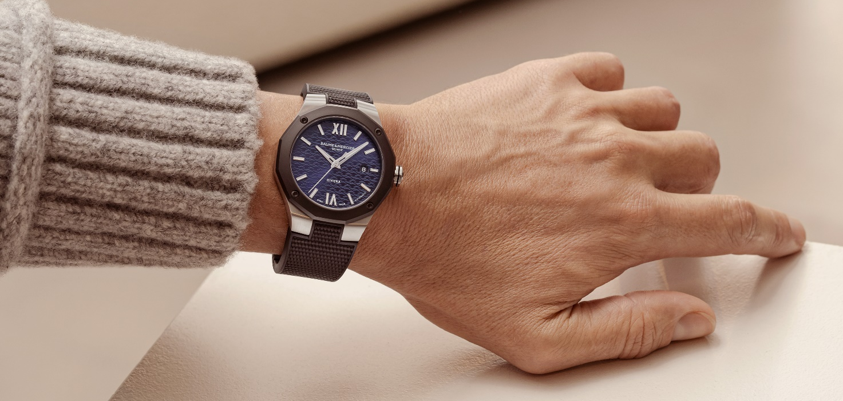

Se completa con una correa integrada de caucho negro con decoración de lona. Puede cambiarse fácilmente, sin necesidad de herramientas, gracias a su sistema intercambiable muy fiable y robusto.
Del mismo modo, su triple hebilla desplegable de acero inoxidable ofrece confort y fiabilidad gracias a los pulsadores de seguridad y al cómodo ajuste.

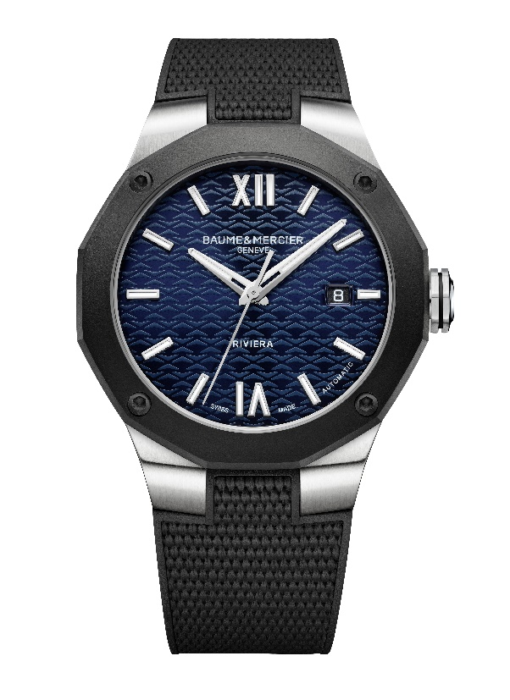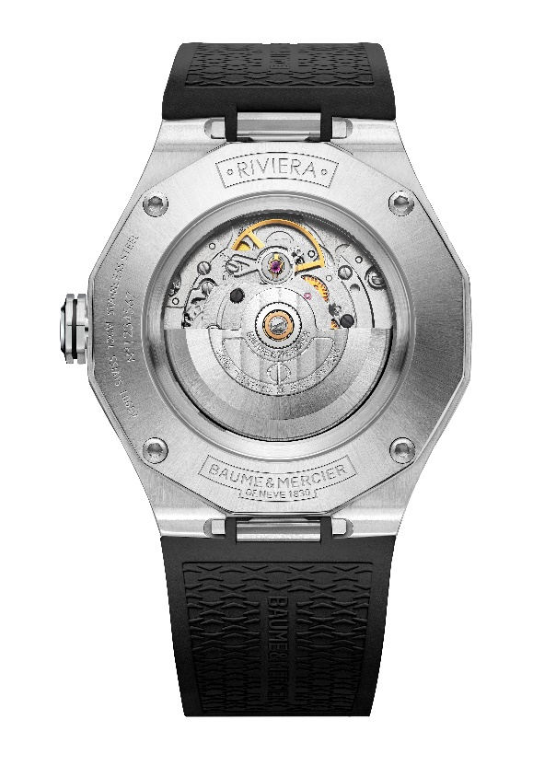
Un movimiento automático con una reserva de marcha de 38 horas y una frecuencia de 4 Hz (28.800 vph) impulsa este reloj con una hermeticidad de 10 ATM (aprox. 100 m).

Reproducir una atmósfera, y la emoción que la envuelve, mediante los colores que la personalizan es un arte que la colección Riviera domina. Esta insaciable "diseñadora del tiempo" comparte la visión de una relojería sensible y creativa que sus admiradores hacen suya desde hace más de medio siglo.

INFORMACIÓN:

Modelo: Riviera 10770
Disponibilidad: Septiembre de 2024

Modelo: Riviera 10764
Disponibilidad: Mayo de 2024

Modelo: Riviera 10763
Disponibilidad: Septiembre de 2024

Modelo: Riviera 10768
Disponibilidad: Septiembre de 2024

ACERCA DE BAUME & MERCIER:

Nacida en 1830 en pleno Jura suizo, la Maison d'Horlogerie Baume & Mercier goza de reputado prestigio internacional. Tanto en su manufactura en el corazón del Jura Suizo como en su sede de Ginebra, la Maison ofrece a sus clientes relojes de la máxima calidad. La Maison Baume & Mercier, guiada por la búsqueda de un equilibrio complementario entre el diseño centrado en la forma y la innovación relojera al servicio del cliente, sigue marcando la historia de la relojería mediante la perpetuación del saber hacer estilístico y relojero que le es propio. El saber hacer de la Maison surge del encuentro entre sus fundadores, William Baume y Paul Mercier, y combina clasicismo y creatividad, tradición y modernidad, elegancia y carácter con más contemporaneidad que nunca.

www.baume-et-mercier.com

